ERI– ANALYTICAL CLOUD SYSTEM

je technológia, ktorá umožňuje digitálnu analýzu zdravotného stavu za pomoci umelej inteligencie (obr.1)
Kombinuje princípy Emisnej spektroskopie, Biometrie a Umelej inteligencie v jednom systéme. Snímanie pacienta je možné aj na diaľku vďaka softwéru lokalizovanom v cloude

obr.1

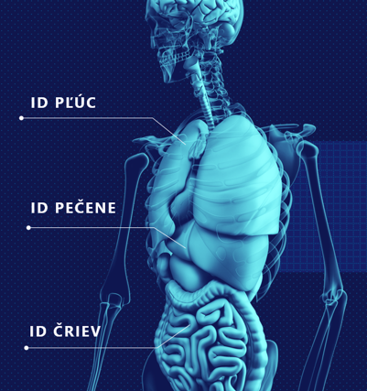
Každý náš orgán vyžaruje špecifické elektrické pole (obr.2)
obr.2 obr.3
ktoré môžeme považovať za niečo ako jeho elektrický podpis. A čo je zaujímavé, ak orgán nefunguje správne, toto elektrické pole sa zmení! Podobne ako srdce, ktoré nie je zdravé vyžaruje iné elektrické pole ako zdravé srdce, čo sa prejaví na odlišnom zázname EKG. To znamená, že tento elektrický jazyk môžeme využiť na identifikáciu, či je orgán zdravý, alebo nie.
Prvou dôležitou súčasťou ERI je spektrálny senzor, ktorý je v skutočnosti ultrasenzitívna anténa (obr.3) ktorá zaznamenáva elektrické vyžarovanie orgánov a tkanív. Je umiestnená na pacientovi a spojená s počítačom.

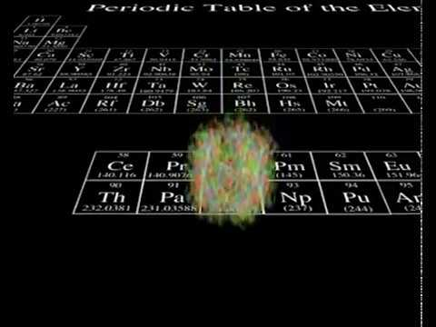
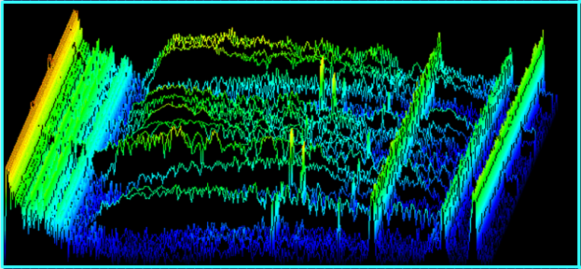
Táto anténa sníma širokú škálu mikro-elektrických vĺn (obr.4), vysielaných objektami ako sú

Obr.4 obr.5
molekuly, atómy a subatómové častice. Je tu uplatnený princíp EMISNEJ SPEKTROSKOPIE, ktorý využíva fakt, že každý prvok vyžaruje špecifické elektrické pole podľa počtu elektrónov a protónov v jeho atóme (obr.5). Takže všetko, čo je vytvorené z týchto prvkov má svoj vlastný elektrický podpis! Preto okrem orgánov a tkanív môžeme zaznamenávať aj hormóny, enzýmy a iné signálne molekuly.
Následne začína proces digitalizácie
Elektrické vyžarovanie z individuálnych orgánov, tkanív a signálnych molekúl je transformované do spektrálnych digitálnych markerov. Tu je aplikovaný matematický model „Non-Commutative Harmonic Analysis Kazhdan-Lusztig for the Lie symmetry Groups E8“, ktorý je dnes nazývaný ako nový matematický microskop. (Obr.6)

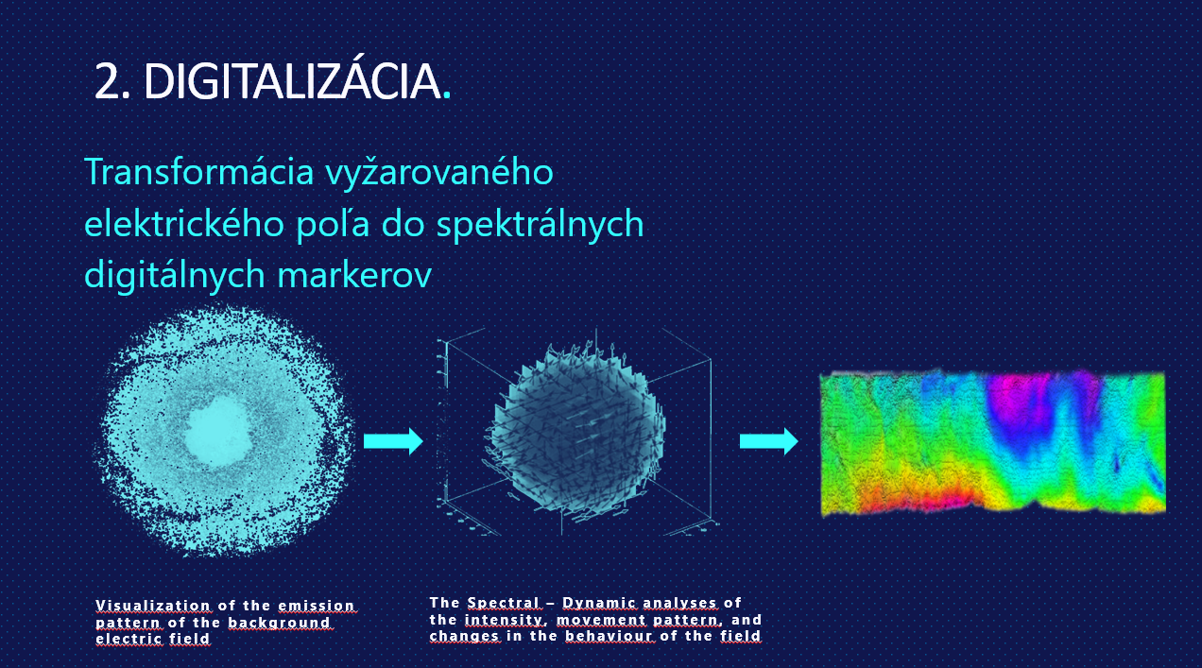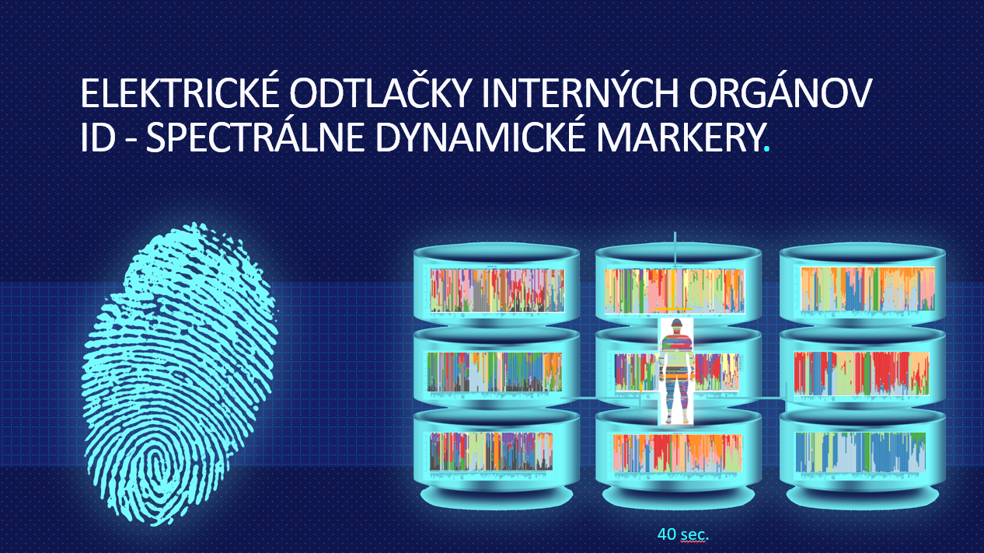
Obr.6

Digitalizovaný signál smeruje z antény do počítača, ktorý má stiahnutý ERI software z cloudu. Tento software je možné stiahnuť z cloudu do akéhokoľvek počítača.
Celkovo ERI software obsahuje databázu viac ako milión spektrálnych dynamických markerov, z ktorých každý reprezentuje digitalizovanú informáciu o konkrétnom orgáne v zdravom stave. Keď príde pacient a podrží v ruke anténu, trvá len 40 sekúnd, kým systém zmeria jeho milión a viac markerov.

Software využívajúci umelú inteligenciu (AI) ďalej analyzuje nasnímané dáta.
Je dôležité povedať, ze ERI software je samoučiaci sa software, ktorý využíva techniku analýzy veľkých dát, čo mu umožňuje priebežne sa učiť a kontinuálne zdokonaľovať výsledok analýzy. To znamená, že čím viac dát od pacientov je v systéme akumulovaných, tým presnejšie sú výsledky skríningov pacientov. V súčasnosti je v Cloud-e okolo 750 000 pacientov a viac ako 8 miliónov skenov klientov od užívateľov ERI. Je to obrovská báza informácii pre umelú inteligenciu, aby dokázala poskytnúť veľmi presnú informáciu o zdravotnom stave všetkých systémov, orgánov a tkanív až na úroveň metabolických procesov v bunke. (Obr.8)

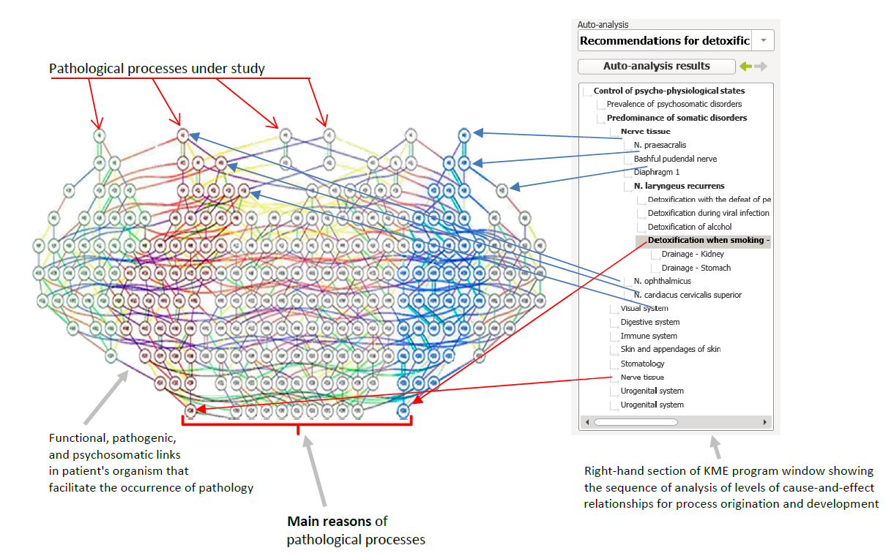 Obr.8
Výsledkom tohto digitálneho vyšetrenie je kompletný skríning zdravotného stavu, presná lokalizácia hlavného zdravotného problému, definícia jeho príčin vo vzájomnej kauzalite.
Citlivosť ERI senzora dovoľuje detekovať aj molekuly, ktoré sa uvoľňujú z nervových buniek pri rôznych emočných situáciách – tzv. neuropeptidy - na základe ktorej je možné urobiť skríning
psychosomatických procesov a mentálneho stavu danej osoby.

„ERI – analytical cloud system(AI)“ prináša nový spôsob digitálneho vyšetrenia zdravotného stavu pacienta a jeho korekcie.

Výsledkom je:
- nový zdroj informácii o zdravotnom stave
- identifikácia kritických systémov
- presná lokalizácia patológie
- identifikácia toxickej záťaže
- informácia o hlavnej príčine ochorenia
- skríning psychosomatizácie
- Identifikácia manifestovaných aj skrytých patológií.
- Poskytuje možnosť„remote analysis“, t.j. vyšetrenia na diaľku prostredníctvom internetového spojenia medzi počítačmi klienta a používateľa ERI-systému.

Ide o neinvazívnu vyšetrovaciu metódu na princípe umelej inteligencie (AI), ktorá môže byť významným komplementárnym nástrojom k súčasným štandardným vyšetrovacím metódam.
„ERI analytical cloud system (AI)“ otvára modernú cestu pre monitorovanie zdravia, zvýšenie úrovne prevencie a udržiavanie vysokej kvality života.
Táto technológia je dostupná okamžite a jej inštalácia je jednoduchá. ERI software sa stiahne cez internet z cloudu do akéhokoľvek počítača u a ultrasenzitívny senzor je klientovi doručený poštou.

...............................................................................................................................................................

ERI - Analytical cloud system(AI) umožňuje okrem analýzy zdravotného stavu aj korekciu patologických nálezov.
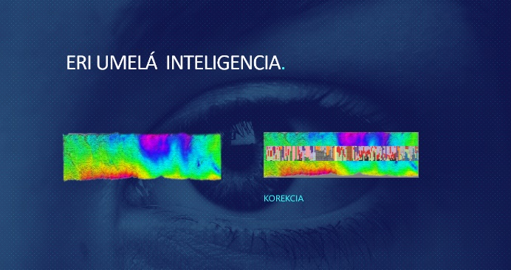
ERI mechanizmus korekcie využíva poznanie kvantových vlastností biologických systémov.
ERI software, vďaka zdigitalizovaným referenčným markerom, vie presne ako ma vyzerať zdravý stav a aká je realita (obr.11). Ak nejaký orgán „nevysiela“ správny signál, ERI software generuje korekčný signál, ktorý interferuje s miestom patológie. Patológia sa vyznačuje prerušením synchrónneho spojenia (non-lokality), vďaka ktorému sa z danej formácie buniek stráca informácia o zdravom funkčnom stave

(obr.11)
Úlohou ERI korekčného signálu je obnovenie porušenej synchronizácie štruktúr orgánov, systémov a procesov. V technológii ERI Ide teda o cielený zásah do bunkovej komunikácie a informatiky na kvantovej úrovni a obnovenie ich non-lokality (synchronicity) , ktorá reprezentuje fyziologický stav.
Kvantová povaha tohoto mechanizmu sa prejavuje v technickej realizácii korekcie, kde ERI- software generuje regulačný signál vytvorením dynamickej intenzity elektrického poľa, odpovedajúcej istej funkcii pravdepodobnosti, ktorá je komplementárna s daným fyziologickým systémom alebo procesom.
Kvantový mechanizmus regulačného pôsobenia ERI je zameraný predovšetkým na obnovu nelokálneho spojenia v jednotlivých kvantových systémoch živého organizmu tým, že obnovuje ich koherentné (synchrónne) stavy, čím sa obnovuje informačná komunikácia a regulačné procesy medzi bunkami daných systémov a následne aj medzi jednotlivými systémami.Na úrovni „makrosveta“ dochádza k postupnej regenerácii a obnoveniu funkčnosti daného orgánu, systému alebo procesu.
www.eri-digitalhealth.com

Literatura:
Literature:
HIMSS INSIGHT 7.2, Dec.2018, Artificial Intelligence
MAI / Master in Artificial Intelligence, https://www.usi.ch/en/mai?gclid=CjwKCAjwiN_mBRBBEiwA9N-e_iZyUdrPdW-ph6nbNYtl3Upf7NrT8tOJTTBvUt0Oe2JFBBt4QHgn_RoC-dkQAvD_BwE
MIT Technology review, Computing, quantum computing, Jan29, 2019
https://www.technologyreview.com/s/612844/what-is-quantum-computing/
Johnjoe McFadden: The Origin of quantum biology, Dec12, 2018
https://www.ncbi.nlm.nih.gov/pmc/articles/PMC6304024/
Dr. I.Orzhelskyi, Theoretical foundation of physical and mathematical medicine, ISBN 978-5-9906691-3-0
Artificial Intelligence in Medicine, https://www.datarevenue.com/en/usecases/artificial-intelligence-in-medicine
https://quantumxc.com/is-quantum-communication-faster-than-the-speed-of-light/

